Investeringsplan för vidmakthållande av försvarsmateriel
Miljoner kronor
 | Utfall  2024 | Prognos  2025 | Beräknat 2026 | Beräknat 2027 | Beräknat 2028 | Beräknat 2029 | Beräknat 2030 | Beräknat 2030-2037
Befintliga investeringar | 24 715 | 26 128 | 32 058 | 35 790 | 39 278 | 45 436 | 46 577 | 384 314
Arméstridskrafter | 4 158 | 4 512 | 5 696 | 5 551 | 6 134 | 6 161 | 6 524 | 52 455
Marinstridskrafter | 3 528 | 3 394 | 3 232 | 3 405 | 3 687 | 3 840 | 4 078 | 34 927
Flygstridskrafter | 5 667 | 5 477 | 5 376 | 6 265 | 6 702 | 6 938 | 7 290 | 55 333
Operativ ledning | 5 158 | 5 794 | 5 898 | 6 212 | 6 764 | 7 078 | 7 365 | 67 220
Logistik | 2 527 | 4 897 | 5 013 | 5 157 | 5 376 | 5 614 | 5 960 | 49 963
Stödfunktioner | 3 678 | 2 053 | 2 093 | 2 438 | 2 888 | 3 124 | 3 425 | 31 162
Förstärkning för senare fördelning |  |  | 4 750 | 6 762 | 7 727 | 12 681 | 11 935 | 93 254
varav anläggningstillgångar | 4 605 | 5 748 | 7 053 | 7 874 | 8 641 | 9 996 | 10 247 | 84 549
Finansiering | 24 715 | 26 128 | 32 058 | 35 790 | 39 278 | 45 436 | 46 577 | 384 314
varav anslag 1:1 Förbandsverksamhet och beredskap | 22 397 | 23 728 | 29 258 | 32 490 | 35 778 | 41 786 | 42 727 | 355 814
varav övrig finansiering | 2 318 | 2 400 | 2 800 | 3 300 | 3 500 | 3 650 | 3 850 | 28 500

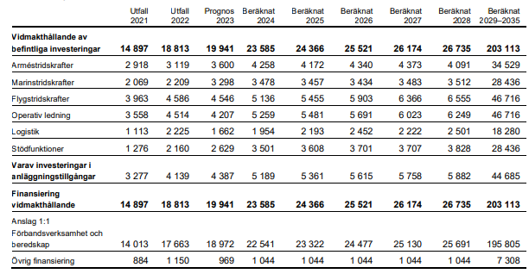
Investeringsplan för anskaffning av försvarsmateriel
Miljoner kronor

 | Utfall  2024 | Prognos 2025 | Beräknat 2026 | Beräknat 2027 | Beräknat 2028 | Beräknat 2029 | Beräknat 2030 | Beräknat 2030-2037
Nya investeringar | 52 142 | 61 691 | 73 868 | 84 247 | 90 182 | 86 115 | 88 678 | 676 782
Arméstridskrafter | 15 208 | 21 953 | 23 734 | 26 294 | 29 123 | 31 492 | 33 100 | 236 134
Marinstridskrafter | 5 567 | 7 862 | 7 789 | 9 836 | 8 377 | 8 769 | 10 796 | 94 014
Flygstridskrafter | 21 204 | 18 131 | 15 345 | 18 491 | 24 456 | 16 947 | 17 581 | 124 746
Operativ ledning | 2 880 | 3 562 | 3 019 | 3 113 | 3 024 | 4 263 | 3 654 | 51 107
Logistik | 2 641 | 5 998 | 5 210 | 5 573 | 7 110 | 6 340 | 4 771 | 36 343
Stödfunktioner | 4 642 | 4 185 | 4 021 | 4 178 | 5 365 | 5 623 | 6 841 | 41 184
Läglighetsköp |  |  | 10 000 | 10 000 | 5 000
Förstärkning för senare fördelning |  |  | 4 750 | 6 762 | 7 727 | 12 681 | 11 935 | 93 254
varav anläggningstillgångar | 44 223 | 47 190 | 59 094 | 53 988 | 61 964 | 58 747 | 61 394 | 541 426
Finansiering | 52 142 | 61 691 | 73 868 | 84 247 | 90 182 | 86 115 | 88 678 | 676 782
varav anslag 1:3 Anskaffning av materiel och anläggningar | 50 741 | 59 559 | 71 192 | 81 562 | 88 211 | 84 175 | 86 716 | 661 877
varav anslag 1:11 Försvarets materielverk | 1 401 | 1 632 | 1 825 | 1 886 | 1 905 | 1 940 | 1 962 | 14 905
varav övrig finansiering |  | 500 | 851 | 799 | 66

]

